**הטכניון - מכון טכנולוגי לישראל**

**הפקולטה להנדסת חשמל**



מעבדה 1

פרויקט סיום

תבנית דוח מסכם

גרסה 1.2

קיץ 2017

מחברים: אברהם קפלן, דודי בר-און

|  |  |
| --- | --- |
| תאריך הגשת דו"ח ההכנה | 17.9.17 |
| שם המדריך | מור דאהן |

|  |  |  |
| --- | --- | --- |
| סטודנט | שם פרטי | שם משפחה |
| 1 | סער | אליעד |
| 2 | איתמר | רביב |

|  |  |
| --- | --- |
| שם הפרויקט | סופר מריו |
| FLAVOR |  |

תוכן עניינים – פרויקט

Contents

1 הקדמה 3

1.1 צילום של הפרויקט 3

1.2 הנחיות כלליות 3

2 אפיון הפרויקט 3

2.1 הדרישות המקוריות מהפרויקט -(כמו במצגת) 3

2.2 החלק היצירתי 3

3 ארכיטקטורה 3

3.1 תפקיד היחידות: 4

4 סכמת מלבנים פנימית 4

רשימת מכלולים (מלבנים) עיקריים, תפקידם וסדר ביצועם 4

4.1 פרוט ארבעת המודולים העיקריים 6

4.1.1 [שם המודול] 6

5 שלבים במימוש הפרויקט 7

5.1 סיפתח 7

5.2 פתיחת PIPE 7

6 תיאור מפורט של שני מודולים -(כמו במצגת) 7

6.1 [שם המודול] - [שם הסטודנט האחראי] 7

6.1.1 דיאגרמת תהליכים 7

6.1.2 דיאגרמת מצבים 8

6.1.3 פרט את המצבים העיקריים - 8

6.1.4 מסך(י) סימולציה 8

6.2 [שם המודול] - [שם הסטודנט האחראי] 9

6.2.1 דיאגרמת תהליכים 9

6.2.2 דיאגרמת מצבים 9

6.2.3 מסך(י) סימולציה 9

7 Signal Tap (S.T.) 11

8 מימוש ההירארכיה עליונה 11

8.1 שרטוט 11

8.2 צריכת משאבים 12

9 סיכום ומסקנות 13

10 המלצות לשנה הבאה 13

11 נספחים: דפי נתונים, דפי מידע שונים בהם השתמשת. 13

# הקדמה

## צילום של הפרויקט

|  |
| --- |
| צילום |

## הנחיות כלליות

* מטרת הדוח לתעד בצורה מלאה את פרויקט הסיום שבצעתם.
* יש לכתוב בצורה מלאה וברורה, כך שנתן יהיה בעתיד על סמך קריאת הדוח, להבין את הפרויקט.
* יש לוודא שכל השרטוטים, הסכמות, האיורים, הגרפים, התמונות וכו' ברורים ומובנים. שרטוט מ QUARTUS ע"י: סימון השרטוט, העתק, הדבק, ולא Print-Screen.
* בכל אחד מפרקי הדוח, יש לציין את החלק השייך לתוספת היצירתית.

# אפיון הפרויקט

## הדרישות המקוריות מהפרויקט -(כמו במצגת)

|  |
| --- |
| הגדרת הדרישות– מינימום לציון 70  * (להלן "שחקן") הנע בציר X וקופץ * ישנם גושי זהב ופצצות המוגרלים אקראית . במקום קבוע * בכל פעם שפוגעים בזהב מקבלים ניקוד ומופיע צליל זכיה * בכל פעם שפוגעים בפצצה מאבדים חיים ומופיע צליל פספוס  הגדרת הדרישות– מינימום לציון 90  * גושי הזהב והפצצות המוגרלים אקראית ונעים לעבר השחקן במהירויות שונות * ישנם מכשולים עליהם יכול לעמוד השחקן |

במידה וחסרו פרטים בהגדרת בפרויקט, הוסף את ההנחות שלך לפיהם פעלת.

|  |
| --- |
| הונחנו להוסיף מכשולים שזזים למעלה ולמטה |

## 

## החלק היצירתי

הדרישות הנוספות מהפרויקט כתוצאה מהחלק היצירתי שהוספת.

|  |
| --- |
| * שחקן נוסף – משחק ראש בראש * פצצות שמסוגלות לרדוף אחרי מריו * דרגות קושי שונות (שליטה במספר הפצצות הרודפות) * SAFE ZONE שאליו הפצצות לא יכולות להכנס * תזוזה של המכשולים   + סנכרון תנועה עם מכשולים (מריו יכול להשתמש במכשולים כ"מעלית")   + התנגשות במכשולים בכיוונים שונים * תנועה:   + תנועה פיזיקלית (כוח כבידה עם תאוצה) * צלילים:   + מוזיקת רקע - שיר הנושא של מריו   + בנוסף צלילים של פצצה\מטבע יש גם צלילים לקפיצה * גרפיקה מושקעת * שימוש ב-RAM |

# 

# ארכיטקטורה

היחידות מהן בנוי הפרויקט (כרטיסים, אמצעי קלט/פלט וכו') וזרימת הנתונים דרכן.

שרטוט המבנה והסבר תפקידה של כל יחידה. – העזר ברכיבים מהמצגת

|  |
| --- |
| **VGA**  **Keyboard**  **MSS Platform**  **Headphones** |

## תפקיד היחידות:

|  |  |
| --- | --- |
| שם | תקציר פעולתה |
| כרטיס D2 | מאפשר חיבור ל   * קלט (מקלדת, reset) * פלט (חיים וניקוד בתצוגה ספרתית) * שליטה על בקרים (דרגות קושי וכיבוי מוזיקה באמצעות מתגים) |
| רכיב MSS המחובר לכרטיס | מאפשר שמע |
| VGA | מאפשר תצוגה |
| מקלדת | שליטה על מריו באמצעות מקשי החיצים, Up\left\right  שליטה על לואיג'י באמצעות מקשי החיצים  w\a\d |

# 

# סכמת מלבנים פנימית

חלוקת הפרויקט למודולים פונקציונליים והקשרים ביניהם.

שרטוט ***סכמת המלבנים הכללית (VISIO או ( PPT***

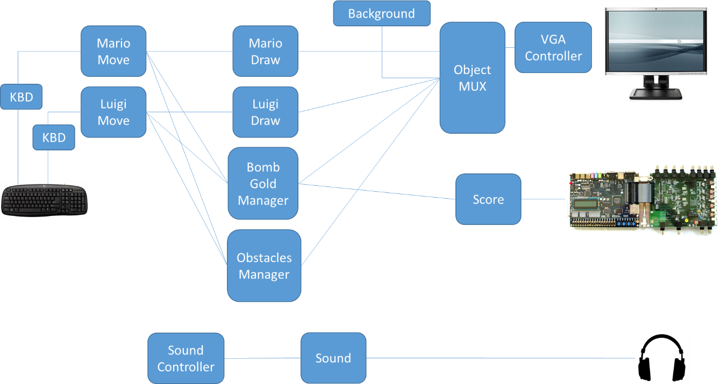

## רשימת מכלולים (מלבנים) עיקריים, תפקידם וסדר ביצועם

פרט בטבלה את כל המכלולים העיקריים.

רצוי להתחיל עם ליבת הפרויקט (החלק הקשה/הארוך/המסובך של הפרויקט)

* בתפקיד מנוון רשום מה תעשה לפתיחת ה-PIPE
* לכל יחידה פרט את הסיבוכיות שתידרש לדעתך למימושה (קל בינוני כבד) \
* החלט מהו סדר המימוש שבחרת

|  |  |  |  |  |  |
| --- | --- | --- | --- | --- | --- |
| מודול מס | שם | תפקיד | תפקיד מנוון PIPE | סיבוכיות התכן | סדר ביצוע |
| 1 | מריו\לואיג'י | שליטה על התנועה של הדמויות הראשיות והממשק עם כל המכשולים במשחק | שליטה באמצעות מקלדת, קפיצה ועמידה על אובייקט , הליכה | מסובך מאוד | 1 |
| 2 | מכשולים | מודול השולט על המכשולים השונים במשחק (תנועתם, מהירותם, מיקום) | מכשול בודד שעומד ללא תזוזה | מסובך | 2 |
| 3 | מנהל פצצות/מטבעות | מודול השולט על תנועת הפצצות והמטבעות גם באופן אקראי וגם מתביית (רק פצצות יכולות לרדוף אחרי השחקן) | פצצה אחת מטבע אחד שמוגרלים באמצעות לחיצה על כפתור בלוח | מסובך | 3 |
| 4 | סאונד | מודול המקבל אירוע במשחק ומשמיע את הצליל שלו בהתאם. מנגן את שיר הנושא ברקע | צליל אחד של אירוע אחד (קפיצה לדוגמא) | בינוני | 4 |

## פרוט ארבעת המודולים העיקריים

רשום תת פרק לכל מודול אותו תתכננו

### מריו\לואיג'י

|  |  |
| --- | --- |
| תפקיד מפורט | מכונת המצבים של הדמויות הראשיות.  אחראית על התנועה והממשקים עם האובייקטים השונים במסך ובפרט המכשולים. המכונה מממשת מודל פיסיקלי המאפשר תנועה בליסטית בקפיצה, שינויי מהירות בהתאם לכבידה ובהתאם לשליטה של השחקן, התנגשות באובייקטים מכיוונים שונים והתרחשויות בהתאם. |
| מימוש מצומצם |  |
| אופן המימוש | מכונת מצבים המקבלת פיקוד ממקלדת ואותות משאר הגורמים. |
| כניסות עיקריות | כניסות מקשים מהמקלדת, כניסות אינטרקציה עם אובייקט, מהירות האובייקט שעליו הדמות עומדת והמיקום של האובייקט. |
| יציאות עיקריות | קורדינטות מיקום הדמות. |

### מנהל מכשולים

|  |  |
| --- | --- |
| תפקיד מפורט | אחראי למיקום, תנועה ונראות של המכשולים השונים במשחק. |
| מימוש מצומצם |  |
| אופן המימוש | מנהל המכשולים מורכב ממספר components של מכשול - obstacleFull .  כל obstacleFull מורכב מ-3 רכיבים:   1. מכונת מצבים 2. גרפיקה ופלט ל VGA 3. גלאי פגיעות משופר – מזהה במדויק באיזה חלק (ראש,אמצע,רגליים) של השחקן התרחשה הפגיעה   מנהל המכשולים מזין למכשולים את המיקום ההתחלתי והמהירות שלהם, ומייצג את הפלט המשותף שלהם |
| כניסות עיקריות | קואורדינטות של השחקנים עבור גלאי הפגיעות |
| יציאות עיקריות | פלט ל VGA (מיקום ותמונת המכשול)  פלט HIT – חיווי ל2 השחקנים האם פגעו במכשול ואיך  קואורדינטות של המכשול (לצורך סנכרון תנועה עם המכשול)  מהירות המכשול שבו פגענו – (לצורך סנכרון תנועה עם המכשול) |

### מנהל פצצות/מטבעות

|  |  |
| --- | --- |
| תפקיד מפורט | ניהול העצמים במשחק – פצצות ומטבעות מבחינת מיקום, מצב, תנועה, הופעה ופגיעה בדמויות. |
| מימוש מצומצם |  |
| אופן המימוש | מנהל הפצצות מורכב ממספר components של פצצה - bombFull  ויחידות random (מחלק תדר ומונה ציקלי)  כל bombFull מורכב מ-3 רכיבים:   1. מכונת מצבים 2. גרפיקה ופלט ל VGA 3. גלאי פגיעות פשוט   מנהל הפצצות מנהל את הפלט המשותף של הפצצות ומסוגל להשפיע על מצבן באמצעות כניסות אפשור שונות  (אפשור רדיפה, אפשור תנועה)  בחירת השחקן שאחריו רודפים נעשית באופן אקראי.  מנהל המטבעות בנוי באופן דומה (עם אותה מכונת מצבים וגלאי פגיעות, אך עם קובץ גרפיקה שונה),  אך מזין ערכי אפשור שונים, כך שהמטבעות יהיו רק במצב שבחרנו עבורם (רק תנועה אקראית, ללא רדיפה). |
| כניסות עיקריות | קואורדינטות של השחקנים עבור גלאי הפגיעות,  במנהל הפצצות: chase_vec – וקטור ביטים, ביט לכל פצצה האם היא רשאית לרדוף אחרי שחקנים |
| יציאות עיקריות | פלט ל VGA (מיקום ותמונת האובייקט – זהב או פצצה)  פלט HIT – חיווי למערכת הניקוד והחיים של השחקנים על פגיעה באובייקט |

### סאונד

|  |  |
| --- | --- |
| תפקיד מפורט | הפעלת כל הצלילים בפרויקט בהתאם לאירועים המתקבלים במשחק |
| מימוש מצומצם |  |
| אופן המימוש | ע"י שימוש ברכיבי RAM לשמירת הצלילים ע"ג הכרטיס, מתבצעת אליהם גישה באמצעות מונים בגודל הזיכרון. בהתאם לפקודה המתקבלת הזיכרון המתאים מחובר ליציאה ומושמע הצליל. |
| כניסות עיקריות | כניסות אפשור לסאונד כניסת בורר לסוג הצליל המבוקש |
| יציאות עיקריות | צליל דרך יחידת MSS |

# שלבים במימוש הפרויקט

בגלל המורכבות של הפרויקט יחסית למה שתכננתם עד היום, וכדי שהפיתוח יעשה בצורה חלקה, ביצוע הפרויקט נעשה בשלושה שלבים, מהקל לכבד.

1. סיפתח – ביצוע פריט אחד או שניים הקשורים לממשקים של הפרויקט: תצוגה על מסך VGA וצליל.
2. PIPE – ביצוע מסלול שלם ומנוון של הפרויקט הדורש שיתוף מכלולים עיקריים שלו.
3. הפרויקט השלם.

חובה לבצע את כל השלבים בסדר שלמעלה וכל שלב יש לו חלק בציון על הפרויקט.

כל שלב הוא חלק מדוח הכנה בהתאם ללו"ז המופיע במודל.

## סיפתח

פרט את הסיפתח,

|  |
| --- |
| בסיפתח נממש כל יחידה באופן בסיסי כך שיתקבל flow אחד של הפרויקט מתחילה ועד סוף. בסיפתח נרצה שכל החלקים יעבדו ללא השדרוגים המתאימים בכל חלק – נממש עבור כל חלק יחידה פונקציונלית בסיסית שתממש את ייעודו ובעתיד נרחיב זאת. |

פרט את החלקים שתממש עבורו

|  |
| --- |
| דמות אחת – מריו, מכשול אחד (סטטי), פצצה אחת ומטבע אחד סטטיים מוגרלים אוטומטית. צליל אחד בעת אירוע וניקוד. |

לאחר המימוש העתק סכמת הTOP לכאן

|  |
| --- |
|  |

## פתיחת PIPE

תאר מה יעשה ה PIPE,

|  |
| --- |
| ה-PIPE יתחיל מקליטת אות מהמקלדת שישפיע על התנועה העתידית, ימשיך בתנועה והמיקום הנוכחיים, ויסתיים ב   1. פלט ל VGA 2. פלט לתצוגה ספרתית – ניקוד וחיים. 3. פלט לצלילים – בהתאם להתרחשות (קפיצה, פגיעה במטבע, פגיעה בפצצה) 4. פידבק לאובייקטים הנפגעים |

העתק לכאן את סכמת המלבנים הכללית וסמן עליה את המכלולים המשתתפים בביצוע ה PIPE

|  |
| --- |
|  |

לאחר המימוש העתק את סכמת ההירארכיה העליונה של ה PIPEמ QUARTUS

|  |
| --- |
|  |

# תיאור מפורט של שני מודולים -(כמו במצגת)

## מריו-לואיג'י - סער ואיתמר

### דיאגרמת תהליכים

תאר את המודול כתהליך אחד או יותר.

|  |
| --- |
| המודל נקרא Mario_move  מורכב מ-2 תהליכים עיקריים –   * תהליך ששולט על ציר Y * תהליך ששולט על ציר X   לכל ציר יש מכונת מצבים שונה במקצת, בהתאם להתרחששויות השונות במשחק.  התהלכים אחראים לקבוע את שינוי המהירות – ולפי המהירות מעדכנים בהמשך את מיקום השחקן. |

### דיאגרמת מצבים

דיאגרמת מצבים בציר Y:

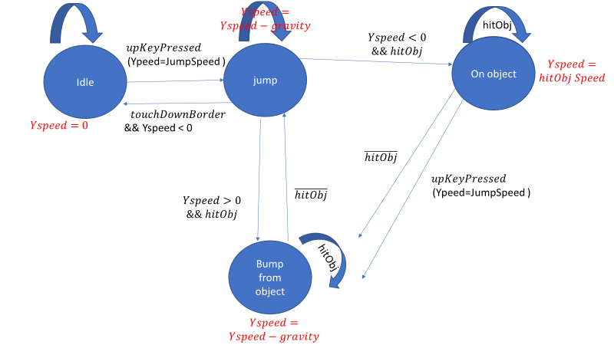

דיאגרמת מצבים בציר X:

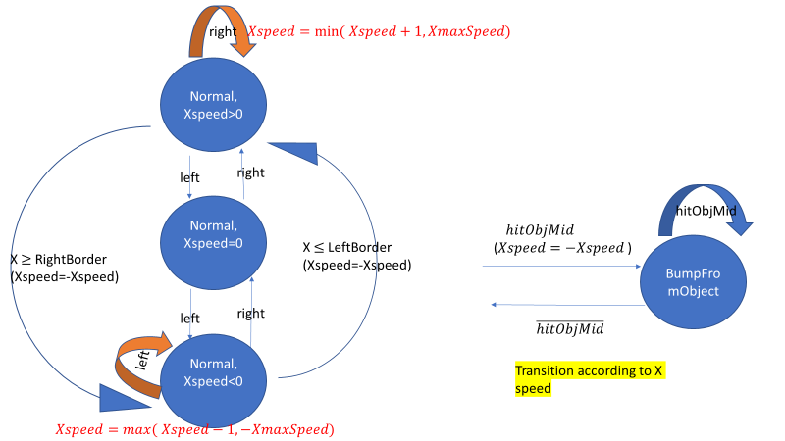

### פרט את המצבים העיקריים –

הערה – בעליית שעון אנו מתכוונים גם לשעון הרגיל וגם ל- timer-done.

נפרט עבור ציר Y:

|  |  |  |
| --- | --- | --- |
| **שם המצב** | **פעילות עיקרית** | **לאיזה מצב עוברים מהמצב הנוכחי ובאילו תנאים** |
| Idle  (דוגמא) | מצב התחלתי ונגיעה בקרקע.  מאפסים מהירות בציר Y. | **עוברים** ל**-** jump **עם** עליית שעון וחיווי ממתרגם המקלדת שמקש UP לחוץ.  (במעבר – מעדכנים את מהירות Y להיות המהירות שנקבעה לקפיצה) |
| Jump | מצב בו מריו באוויר, ולא נוגע באובייקט.  במצב זה מורידים את המהירות בציר Y לפי קבוע הכבידה שבחרנו gravity  ומחכים עד להתנגשות עם אובייקט או קרקע | **עוברים** ל**-** BumpFromObject **עם**  עליית שעון והתנגשות עם אובייקט (hitObj=’1’)  במהירות Y חיובית (כלפי מעלה)  **עוברים** ל**-** OnObject **עם** עליית שעון והתנגשות עם אובייקט במהירות Y שלילית (כלפי מטה)  **עוברים** ל**-** Idle **עם** עליית שעון והתנגשות עם הרצפה במהירות שלילית. |
| BumpFromObject | מצב מעבר בין נגיעה באוביקט למצב בו מריו באוויר.  במצב זה מורידים את המהירות בציר Y לפי קבוע הכבידה שבחרנו gravity | **עוברים** ל**-** Jump **עם** עליית שעון והפסקת מגע עם האובייקט hitObj=’0’, או חיווי ממתרגם המקלדת שמקש UP לחוץ. |
| OnObject | מצב בו מריו עומד על אובייקט.  מהירות בציר ה-Y שלמריו הופכת להיות מהירות האובייקט. | **עוברים** ל**-** BumpFromObject **עם**  עליית שעון ו   1. לחיצה על up, (במעבר – מעדכנים את מהירות Y להיות המהירות שנקבעה לקפיצה) 2. הפסקת מגע עם האובייקט hitObj=’0’ |
|  |  |  |

### מסך(י) סימולציה

|  |
| --- |
| מסך(י) סימולציה |

## פצצה BombSM - איתמר וסער

### דיאגרמת תהליכים

תאר את המודול כתהליך אחד או יותר.

|  |
| --- |
| ישנו תהליך יחיד ששולט על תנועה, פלט ליחידה ששולטות על הופעה ופלט לגלאי הפגיעות.  פלט להופעה וגלאי הפגיעות בעזרת יציאת ENABLE  בכל המצבים ENBALE=1 , פרט למצב DEAD בו ENABLE=0.  פגיעה בפצצה מורידה את IENABLE ל-0, נכנסים למצב DEAD ואז ENABLE==0  עד תום המשחק. |

### דיאגרמת מצבים

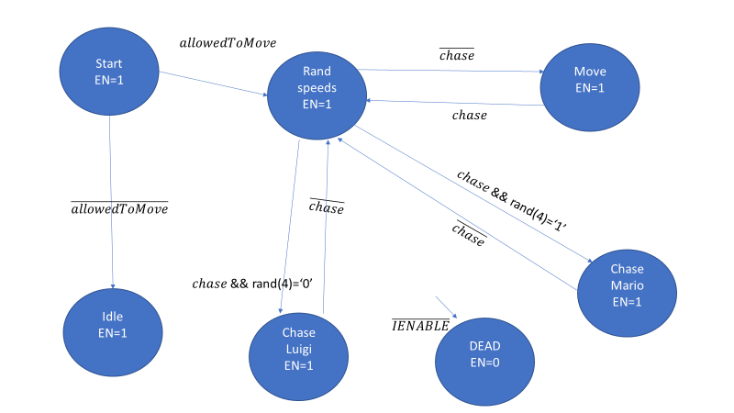

### פרט את המצבים העיקריים –

|  |  |  |
| --- | --- | --- |
| **שם המצב** | **פעילות עיקרית** | **לאיזה מצב עוברים מהמצב הנוכחי ובאילו תנאים** |
| start | מצב התחלתי. מרנדמים מיקום לפצצות. | **עוברים** ל**-** randSpeeds **עם** עליית שעון |
| Rand speeds | מצב בו בוחרים מהירויות בציר X ובציר Y בצורה רנדומלית.  אם עוברים למצב תנועה אקראית , מרשים מהירויות יותר גדולות,  ועם למצב רדיפה – מהירויות יותר קטנות. | **עוברים** ל**-** move **עם**  עליית שעון, chase=0  **עוברים** ל**-** Chase Luigi **עם** עליית שעון, chase=1 וביט רנדומלי שבחרנו (rand(4 נמצא על 0)  **עוברים** ל**-** Chase mario **עם** עליית שעון, chase=1 וביט רנדומלי שבחרנו (rand(4 נמצא על 1) |
| idle | מצב סטטי – נשארים במקום |  |
| Chase Luigi | רודפים אחר לואיג'י.  אם X של הפצצה גדול מ-X של לואג'י- מקטנים את X בערך המוחלט של המהירות בציר X.  אם להפך – מגדלים את X בערך כנ"ל.  ובאותו אופן לגבי Y | **עוברים**  ל Rand speeds **עם** עליית שעון ו chase=0 |
| Chase mario | רודפים אחר לואיג'י.  באותו אופן ל chase Luigi,  רק שהפעם משווים ל X ו- Y של מריו במקום לאלו של לואיג'י. | **עוברים**  ל Rand speeds **עם** עליית שעון ו chase=0 |
| DEAD | מצב בו פגענו בפצצה והפצצה נעלמת.  חיווי לגלאי הפגיעות שלא יתחשב בה יותר.  חיווי לתצוגה של הפצצה bomb object שלא תציג אותה יותר. |  |
| move | מצב תזוזה במהירויות שנקבעו רנדומאלית | **עוברים**  ל Rand speeds **עם** עליית שעון ו chase=1 |

### מסך(י) סימולציה

יש לבדוק את כל הכניסות והיציאות, כל מקרי הקצה וכל המקרים המיוחדים.

אם יש צורך, הצג את תוצאות הסימולציה במספר חלונות. מעל כל חלון כתוב מה הוא בודק. סמן בעזרת חיצים על דיאגרמת הזמנים, את מקום הבדיקה.

וודא שבחלון הסימולציה רואים את רשימת האותות ואת ציר הזמן.

|  |
| --- |
| מסך(י) סימולציה |

# Signal Tap (S.T.)

אם השתמשת ב .T.S לזהות באג בחומרה, צרף מסך של ה .T.S בו זיהית את הבאג. הסבר מה היה הבאג, כיצד זיהית אותו וכיצד תקנת אותו.

אם לא השתמשת ב .T.S לזיהוי באג בחומרה, צרף מסך של ה .T.S בו מתבצעת פעולה סינכרונית והסבר אותה.

**שימו לב יש למלא חלק זה במהלך העבודה ולא לצאת ידי חובה אחרי שסיימתם**

|  |
| --- |
| מסך Signal Tap |

# מימוש ההירארכיה עליונה

## שרטוט

שרטוט מלבנים של ההירארכיה (העליונה של הפרויקט – מצויר מעל תדפיס הקוארטוס

|  |
| --- |
|  |

## צריכת משאבים

|  |
| --- |
|  |

האם צריכת המשאבים (CELLS סבירה , לאן לדעתכם הלכו רב המשאבים )

לדעתנו צריכת המשאבים גבוהה אך סבירה, בהתחשב בכך שהתכן גדול.

רוב המשאבים הלכו לזיכרון.

ניתן לראות שיש גם הרבה יחידות לוגיות.

# סיכום ומסקנות

עמידה בדרישות, קשיים , פתרונות אחרים, שימוש בכלים, מסקנות.

|  |
| --- |
| הסבר |

# המלצות לשנה הבאה

|  |
| --- |
|  |

# נספחים: דפי נתונים, דפי מידע שונים בהם השתמשת.

***לאחר שסיימת - לחץ על ה LINK ומלא בבקשה את השאלון המצורף***

|  |
| --- |
|  |
| |  | | --- | | [**מלא את הטופס**](https://docs.google.com/forms/d/e/1FAIpQLScKIokZgowmcDuf0l79Qzn_sybx6sq9v_V_CBx9J30Exvg08w/viewform?c=0&w=1) | |